route de Férolles – D51E Tél : 33(0)1 64 05 20 23
77173 Chevry Cossigny Fax : 33(0)1 64 05 83 22
Norme ISO 9001- www.brosseriethomas.com contact@brosseriethomas.com

DATE D’EDITION:
16/03/2017

EDITÉ PAR:
Département qualité
REVISION:
SARRA
DATE DE REVISION:
04/04/2017

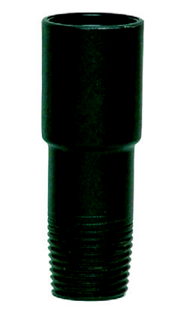
FICHE TECHNIQUE

RÉFÉRENCE : 55
DESCRIPTION : EMBOUT POUR MANCHE
GENCOD article : SANS
Nom douanière : 39249000
PRODUIT
Longueur x largeur x Hauteur : mm x 30mm x 60mm
Poids brut : 0. 010kg
Couleurs assorties actuelles
Composants : - EMBOUT A VIS EN POLYPROPYLENE ELTEX RP 210
- COLORANT PB BRUN REF 9501014264

CONDITIONNEMENT
EAN 14 – ITF 14 : 73166720000556

Colisage : 100
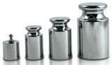
Carton : L x l x h : 310mm x 205mm x 105mm - volume : 0.0066m3
Poids brut du carton : 1kg

Nombre de cartons par couche : 14
Nombre de couches : 8
Nombre de colis par palette : 112
Quantité totale : 11200unités
Dimensions palette : L x l x h : 1200mm x 800mm x 1000mm
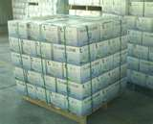
Poids brut de la palette : 135kg
Volume : 0.96m3

